Игорь Дмитриевич ГРЕВЦЕВ, поэт, драматург, журналист, выпускник Литературного института им. Горького и Православного Свято-Тихоновского гуманитарного университета

Нас пытаются уничтожить!
О судьбе Русского народа, родной культуры и оркестра «Боян»…

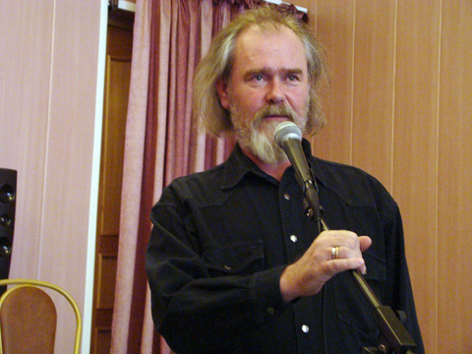

Братья и сестры, наша Родина в опасности!

Но угрожают ей не иноземные захватчики. Они-то как раз нам и не страшны. Не однажды Русский дух переламывал мощь любого вражеского оружия. Сейчас угроза гибели всей нации находится внутри нашего общества. Некие силы, стоящие за спинами продажных чиновников и представителей власти, пытаются уничтожить Русскую культуру. А уничтожение национальной культуры означает уничтожение национального менталитета, что неизбежно приведёт к уничтожению народной памяти. А за этим следует разложение и отмирание народной души. А за ней – смерть исторической плоти народа!

Атаки на нашу национальную культуру не только продолжаются, но в последнее время ужесточаются! В этот раз удар нанесён по Государственному академическому русскому концертному оркестру «Боян». Причём, удар был нанесён исподволь, изощрённо – в спину. Нет, сам Оркестр не распустили. Он, вроде бы, остался. Но сущность его коренным образом изменилась. Что равноценно убийству творческого коллектива.

Вкратце напомним, о чём идёт речь.



Вот уже два десятилетия со стороны Министерства культуры РФ ведётся организованная травля выдающегося дирижёра и музыканта Анатолия Ивановича Полетаева. Анатолий Иванович – создатель оркестра «Боян», Народный артист СССР, член Союза композиторов России, профессор, лауреат Отечественных и Международных конкурсов, Золотой медали им. Г.В. Свиридова «За выдающийся вклад в музыкальную культуру», народной награды «Ангел трубящий» Межрегионального благотворительного общественного фонда «Глас ангельский Руси», а также многих других правительственных и общественных наград. Имя этого великого человека известно всем ценителям подлинного музыкального искусства не только у нас в стране, но и во всём мире (разве только дикие аборигены Австралии не знают о нём!). Созданный им 50 лет назад творческий коллектив воспринимался как национальное достояние ещё при Советском Союзе. Полвека (до последнего времени) на самых престижных сценах планеты он являлся визитной карточкой русского народа. И все остальные славянские народы считали его СВОИМ оркестром.

Да, всё это было до последнего времени. Потому, что травля А.И. Полетаева, начатая бывшим министром от культуры Швыдким, продолженная министрами Авдеевым и Мединским, руководителями Департамента господдержки искусства и народного творчества Минкультуры РФ Шалашовым, Апфельбаум, Емельяновой, Малышевым, завершилась победой функционеров. И это – несмотря на распоряжение Президента страны Владимира Путина о «сохранении и поддержке» уникального творческого коллектива.

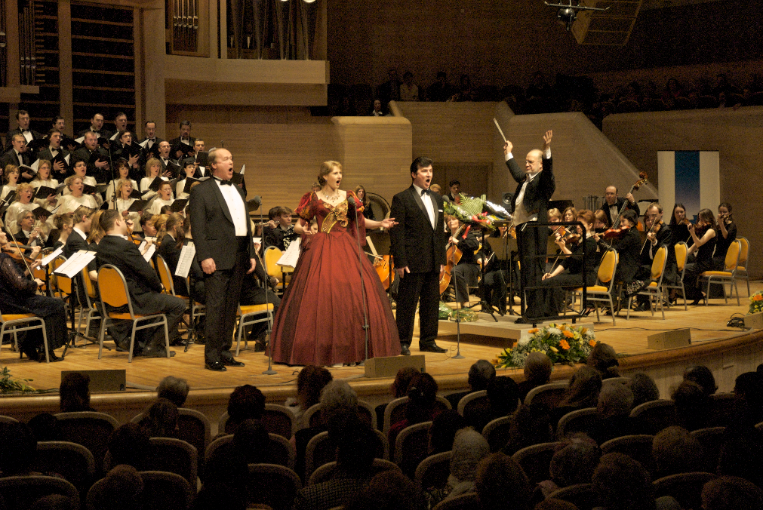

В результате состав оркестра сократили до камерного, а название его изменили до: «Государственный Академический оркестр», грубо вырубив ключевые слова РУССКИЙ, КОНЦЕРТНЫЙ, «БОЯН», что является символическим наименованием творческого коллектива. При этом великодушно оставили для себя не ими заработанное «АКАДЕМИЧЕСКИЙ». А самое подлое, что сделали чиновники – они уволили создателя оркестра, его главного дирижёра и художественного руководителя А.И. Полетаева. И кто посмел принять такое решение? Какая-то мелюзга, от которой не то что памяти, а даже намёка на память не останется в истории!

Уволить Полетаева – да это же полный абсурд! На сегодняшний момент это, может быть, единственный человек в России, имеющий полное духовное и моральное право единолично решать, каких музыкантов выпускать на сцену, а каких гнать поганой метлой.

Уволить Полетаева!.. Да это – как после Февральской революции в 1917 году взбунтовавшиеся солдаты самовольно решали, какого командира им выбрать: того, который прикажет им идти в бой, или того, который скажет: «Ребята, втыкайте штыки в землю и айда по домам!» Тогда, после этого «айда по домам», кайзеровские войска через оголённый фронт проникли на Русскую землю и стали беспрепятственно топтать её. Наверное, чиновникам от культуры этого-то как раз и нужно – оголить фронт нашей национальной духовности, убрав одного из талантливых командующих вместе с верной армией.

Я не буду здесь рассматривать саму технологию развала театров и оркестров. Отмечу лишь одну деталь: чтобы свести на «нет» любое благое дело, во главе его нужно поставить некомпетентного человека. Чиновники так и поступили. Они назначили на должность директора оркестра бывшего завхоза-водителя, подвозившего и подносившего инструменты, человека, далёкого от музыки.

В этой связи хочу задать несколько вопросов чиновникам от культуры, которые самовольно принялись решать, что полезно народу, а что – нет. Знаю, что они, эти чиновники, сделают вид, что не слышат меня, но верю, что ко мне присоединятся многие мои соотечественники! И наш общий «глас вопиющего в пустыне» рано или поздно завершится тем же, чем и в Евангелии: приходом Спасителя в лице истинного Правителя!

Итак, господа чиновники, для начала ответьте: согласитесь ли вы на операцию и ляжете ли на операционный стол, за которым стоит не хирург, а скажем, сантехник, который не умеет обращаться со скальпелем? Конечно, не ляжете. И понятно, почему.

Вы не доверите свою жизнь не специалисту. Почему же вы тогда назначаете руководителем оркестра человека, который не имеет специального музыкального образования, да и вообще не имеет никакого отношения к музыке? Ведь творческий коллектив – это организм, не менее сложный, чем организм любого живого существа. А, может быть, ещё сложнее. Анатолий Иванович Полетаев совмещал должности директора и художественного руководителя оркестра, поэтому всегда был порядок в коллективе единомышленников. С разделения этих должностей, с назначения директором некомпетентного человека началось уничтожение «Бояна».

Вернёмся к аналогии с сантехником со скальпелем в руке. Чтобы убить пациента, то есть зарезать его во время операции, к операционному столу нужно поставить именно такого специалиста. И дело сделано: был человек, и… нет человека! И не по злобе сантехника, а просто потому, что он не хирург.

Господа чиновники, может быть, вы не случайно поставили бывшего завхоза во главе творческого коллектива, чтобы он, сам того не ведая, превратил его в труп? Во всяком случае, такой вывод напрашивается сам по себе. И если это, действительно, так, то это уже не ошибка, а продуманный, точно выверенный диверсионный приём. Приём врага, рассчитанный на уничтожение противника. Получается, что противник для вас – это мы, люди России, которые не хотят уничтожения оркестра «Боян». Тогда – кто же вы для нас?!

Продолжим дальше. Господа чиновники, объясните, кто дал вам право за весь народ решать, что ему нужно? Об этом вас спрашивают наши крестьяне, наши рабочие, наши офицеры, родители русских детей? Кто?

А может, вам никто об этом не говорил, а просто вам «заказали» Русский народ? Как «заказывают» наёмному убийце неугодного конкурента. Но тогда, кто этот заказчик? На кого вы работаете?

Позвольте мне самому сделать вывод: ваши заказчики – наши враги, враги России. А значит, вы тоже враги. Даже хуже: предатели. Предательство своего народа является самым безнравственным поступком в мире. Страшнее его только предательство Бога.

Господа чиновники, я заявляю вам с полной ответственностью. Если безнравственность сейчас считается признаком современного культурного человека, то я, а вместе со мной и большинство русских людей, предпочтём остаться в своём культурном прошлом, которое полвека сохранял для нас оркестр «Боян» под управлением А.И. Полетаева.

Неужели будем потреблять то, что вы нам предлагаете? Мы не хотим принимать вас, потому что во все века у всех национальных культур предательство, подлость, разврат, ложь и тому подобное всегда считались недостойными объектами для любования и превозношения. Что изменилось сейчас? Нравственность? Но видоизменённая нравственность и есть безнравственность. Значит, истинную культурную ценность представляет то, что неизменно всегда и везде.

В беседе со мной Анатолий Иванович особо подчеркнул, что оркестр «Боян» в 1997 году основал в Москве единственный в мире Центр Славянской Музыки. С 2007 года такого Центра больше нет, славянофобские власти его упразднили. А полноценный состав оркестра в 102 штатных единицы сократили до 47 музыкантов вместе с возможностью полноценно исполнять шедевры русских и славянских композиторов: Глинка, Римский-Корсаков, Мусоргский, Чайковский, Рахманинов, Шопен, Дворжак… (ныне оркестр сокращён до 37 единиц) Что будет теперь играть новообразованный коллектив, потерявший большую часть своего состава, концертный репертуар, своё родовое имя, а главное, своего духовного отца? Музыку европейских композиторов исполняют сотни, если не тысячи европейских оркестров.

Мы не против такой музыки, но мы против того, чтобы у нас отнимали Русскую и Славянскую! Почему дух древнерусского сказителя Бояна по приказу чиновников Министерства культуры РФ должен покинуть Русскую землю? Это они на нашей земле – временное явление, а Боян – плоть от плоти её, неотъемлемая её составляющая! Так из-за чего же потомка Бояна и продолжателя его дела с таким остервенением гонят нынешние власть имущие?

А может, бездари просто патологически завидуют всем, чей талант и способности совершенно не свойственны им самим? Русскому человеку такое чувство неведомо и чуждо. В конце концов, у нас поэт может завидовать поэту, музыкант музыканту, художник художнику, то есть менее одарённый более одарённому, и только в той сфере деятельности, в которой сам подвизается. Это вполне естественно, хотя и не хорошо. Но чтобы, скажем, экономист завидовал композитору… Это – нонсенс! Для русского человека! И только патологические личности завидуют абсолютно всем, кто хоть в чём-то превосходит их.

И всё-таки – не зависть первопричиной. Корни ненависти к русскому гению уходят значительно глубже.

Функционеры от культуры волчьей стаей набросились на А.И. Полетаева не просто потому, что он гений, а именно потому – что он русский! Русский по сути своей, по жизни своей, по деятельности. Русский без всяких примесей и чужеродных вкраплений. Вот почему его музыка является оружием в прямом смысле этого слова!

Дело в том, что учёные в результате многолетних исследований выяснили, что у каждой нации есть свой особенный диапазон звуковых волн, которые, воздействуя на подсознание, будят генную память предков и включает сакральные механизмы в организме человека, не позволяющие ему утратить свою национальную идентичность. Иными словами, если русский слушает музыку оркестра «Боян» и Полетаева, он уже никогда не перестанет быть русским, какому бы разрушительному воздействию не подвергалась его психика.

Это научное открытие было сделано относительно недавно. И когда «наши» доморощенные функционеры от культуры и высокопоставленные чиновники, выполняющие заказ пресловутого Запада на разрушение ментальности русского народа, осознали, что в музыке Полетаева как раз и заключён тот особый русский диапазон, они всполошились. Под угрозой срыва оказался их гибельный замысел, за успешную реализацию которого им обещаны в будущем колоссальные дивиденды, да и сейчас они неплохо кормятся из рук своих заокеанских и других «хозяев». Вот главная причина уничтожения Русского оркестра «Боян»!

Кстати, тот факт, что музыка, исполняемая оркестром «Боян», оказывает на человека благотворное воздействие не только на эмоциональном, но и на физиологическом (то есть на генном и молекулярном) уровне, доказал заведующий лабораторией научного Клинико-экспериментального центра традиционных методов диагностики и лечения Минздрава РФ, доктор биологических наук Станислав Валентинович Зенин (Заключение «Об эффективности биоэнергетического воздействия музыкальных произведений в исполнении оркестра «Боян» под руководством проф. А.И. Полетаева», 2003 г.). Он также выяснил, что это положительное воздействие во многом зависит не столько от качества самой музыки, сколько от человека, который руководит исполнением музыкального произведения. С полной ответственностью Зенин заявил: «Энергетическое поле, которое создаёт Анатолий Иванович Полетаев во время музыкальных импровизаций, формирует такую среду физического пространства, которая благотворно влияет на состояние слушателей. То есть влияют не только звуки, но и мысленная работа дирижёра».

А сам Анатолий Иванович поведал мне, что у него имеется сертификат, выданный в 2009 году Международным агентством рекордов и достижений, № 1882, подтверждающий исцеляющие свойства музыки в исполнении оркестра «Боян». Однажды под звуки Второго концерта Рахманинова успешно исцелялся раковый больной. Доктор биологических наук С.В. Зенин всегда может подтвердить это. А сертификат, выданный Полетаеву, – единственный в мире документ такого рода! У других известных музыкантов известный ученый не наблюдал подобного оздоровительного эффекта их музыки.

Итак, сугубо русский звуковой диапазон, пробуждающий к жизни генную память предков, и целительная сила, способная делать людей физически здоровыми, а значит, сильными, превращают музыку Полетаева в грозное оружие против всех ненавистников Русского народа. Вот и преследуют они всемирно прославленного дирижера как своего заклятого врага! Чему же тут удивляться? Ведь им нужно, чтобы русские, постепенно впадая в историческое беспамятство, превращались в бессловесное стадо скотов и неуклонно вымирали. А тут – такое противление их планам!

Анатолий Иванович с горечью в голосе сетовал на то, что основными его слушателями являются люди старшего возраста, а молодёжь увлекается рэпом и роком. Да, пока что так.

Но это не вина молодёжи, а её трагедия. Ведь управляют ею всё те же тёмные силы, которые ополчились и на самого дирижера. Сейчас в их руках все рычаги власти, финансы и СМИ.

Посмотрите, как действуют те, кто стоит у руля современной российской массовой культуры. Они уничтожают под предлогом нерентабельности оркестр «Боян», и тут же выделяют президентский грант в размере 196 миллионов рублей театру «Сатирикон» под управлением Константина Райкина. И это при том, что заместитель Министра культуры РФ причислил скандальный театр к тройке самых неблагополучных в Москве. По оценкам экспертов, заполняемость зала «Сатирикона» составляет менее… 50 процентов.

А против режиссера Серебренникова возбуждено уголовное дело за хищение 63 миллионов бюджетных рублей. И тут же выделяются десятки миллионов на постановку в Большом театре его спектакля «Нуреев», в котором пропагандируется идеология нетрадиционного секса, а проще сказать – педерастия. Как видим, всё у наших чиновников идёт по чёткому плану, разработанному в Америке и иже с ней.

Те, кто составлял этот план, хорошо понимают значение культуры. Им отлично ведомо, что культура есть великий воспитатель народа. А каков воспитатель, таков и воспитанник. Одного и того же ребёнка можно вырастить в криминальной среде, и он станет преступником. А если изначально воспитывать его в среде высоконравственной, то и человек из него получится порядочный.

Сегодня наша молодёжь с нездоровым аппетитом поглощает всякую псевдомузыку типа репа и рока не потому, что она ей близка, а потому, что с детства юношам и девушкам вбивают в голову превосходство «молодёжной» культуры над «стариковской». К такой, так называемой музыке, молодёжь приучают к зависимости от ядовито вредных привычек: табака, алкоголя и наркотиков.

Методично и целенаправленно уже четверть века все либеральные СМИ (а других у нас практически нет) крутят одну и ту же ржавую пластинку, изготовленную на американской «фабрике грёз». Фактически нашу молодёжь загнали в музыкальную камеру пыток, так называемую «музыкальную шкатулку», где круглосуточно звучит одна убийственная мелодия. Многие заключённые, пройдя через реальную «музыкальную шкатулку», сходили с ума. Подобное, только в масштабах всей страны, проделывается и с современными молодыми россиянами.

Либеральные СМИ с нескрываемым упрямством делают упор на «молодёжную» культуру, не давая расшифровки: что это такое? Откуда наши дети могут знать, что нет культуры «молодёжной», «средневозрастной» или «старческой». Как нет культуры «современной», «прошловековой», «позапрошловековой» и так далее. Есть только одна культура у народа – Национальная. В неё входит всё самое лучшее, что было создано нацией за время её исторического бытия. И современная национальная культура не мыслима без того духовного наследия, которое было создано предками.

Это возможно лишь в одном случае – когда народу насильно навязывают чуждую ему культуру, культуру другого народа. Но тогда нация прекращает своё историческое бытие и превращается в иное этническое образование. Проще говоря: прерывание культурной преемственности означает смерть для всего народа.

А народ… как ребёнок. В его соборной душе заложены семена и добрых, и злых ростков. Какие в нём возделывать и развивать, таким он и будет.

Если народ кормить недоброкачественной духовной пищей, он станет развратным, эгоистичным и злобным. Если нести ему искусство высокое и чистое, он будет чистым, открытым и добрым.

Нельзя народу предоставлять на выбор: целомудрие или разврат, свет или тьма. Деятели культуры однозначно должны нести в мир свет и целомудрие. В этом их призвание. Для этого Господь наделил их талантами.

Но иные одарённые люди продают свои таланты сатане и начинают служить ему. Их-то сегодня и используют ненавистники России в своих целях, предоставляя им полную свободу действий, и сметая с их пути служителей Бога, таких, как Анатолий Иванович Полетаев и его оркестр «Боян».

Собственно слово «культура» так и переводится с латыни: возделывание, воспитание, развитие. А воспитанием испокон веков на Руси считалось взращивание в человеческой душе чувства долга, ответственности, верности, патриотизма, жертвенности во имя Родины и своего народа и многих других прекрасных качеств, без которых человек не может быть человеком в полном смысле этого слова. Но врагам России как раз этого-то и не нужно.

А мы хотим, чтобы наши потомки росли именно на таком духовном поле, которое для нас, поколений, 50 лет сохранял оркестр «Боян» под руководством А.И. Полетаева. Иначе они, потомки, не будут нас считать своими предками. Ведь если понятие «прекрасное» для нас станет разным, то и мы будем разными. И назовут наши правнуки пращурами не нас, а тех, кто сейчас вкладывает в них любовь к нерусскому искусству и к моральному уродству в виде современной рок-, поп- и рэп-музыки. Да не будет так! Господь не допустит.

В беседе с Анатолием Ивановичем меня порадовало то, что он не капитулировал перед своими недоброжелателями из высших эшелонов власти. Он принял решение не прекращать борьбу за своё детище – Государственный академический русский концертный оркестр «Боян». Он сказал, что его адвокаты не исключают возможности победить на суде, так как при ликвидации «Бояна» были нарушены некоторые пункты российского законодательства.

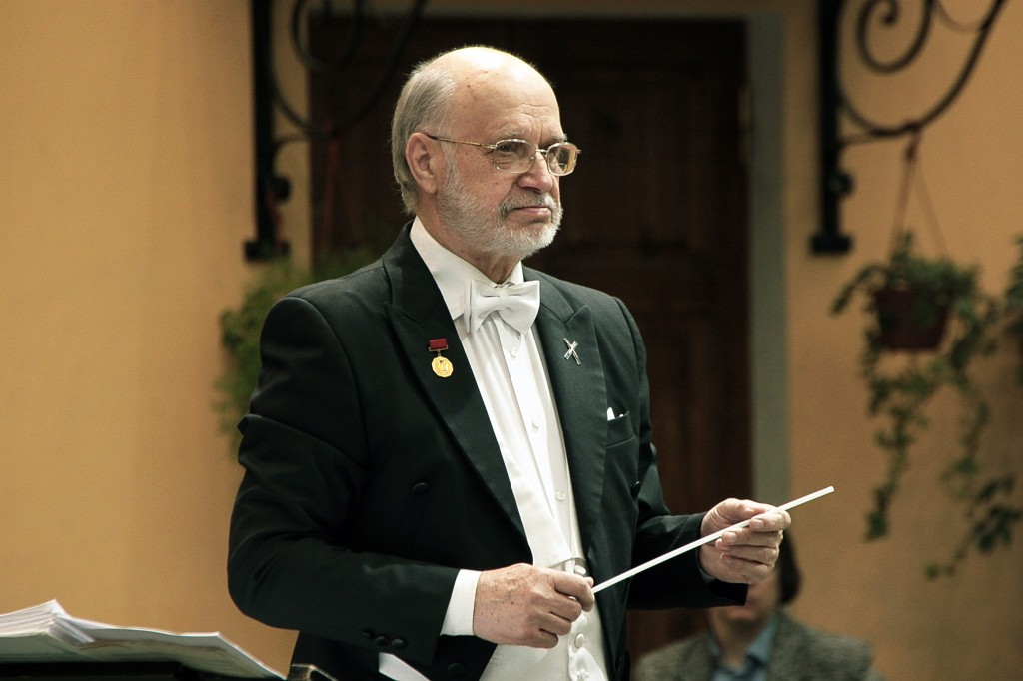

Не знаю, насколько это удастся. Ведь наши суды управляются такими же чиновниками-предателями, какие сидят в креслах Минкультуры, его департамента господдержки искусства и народного творчества. Но сопротивляться нужно до последнего. И верить в победу! И молиться Господу о даровании её.

А Он уж Сам управит так, как нужно. Сейчас мы все, кто ценит творчество А.И. Полетаева, должны сплотиться и духовно сконцентрироваться. Сегодня у нас нет ни сил, ни возможностей противостоять жестокому монстру либеральной, антинародной системы правления в нашей стране. Сегодня нам приходиться биться в полном окружении, как бились насмерть окружённые фашистскими полчищами русские дивизии в 41-м году, не имея ни боеприпасов, ни продовольствия.

Но если бы не было 41-го, не было бы и 45-го года – года Великой Победы. Мы должны быть абсолютно уверены, что любые наши усилия не пропадут даром, даже если кто-то из нас и не доживёт до их результатов.

Когда-то Народная артистка России Наталья Чеховская на Круглом столе в Московской городской Думе закончила своё выступление многозначительной фразой, обращённой к тем, кто разрушал её родной театр Русский камерный балет «Москва». Она сказала: «Чтобы уничтожить нацию, нужно уничтожить её культуру. Этим и занимаются наши чиновники». Господа чиновники, опомнитесь! Не пытайтесь нас уничтожать. Мы всё равно вам этого не позволим.

Я обращаюсь ко всем своим соотечественникам. Люди Русские! Мы должны понимать, что гибель Русской культуры сделает нас рабами тех народов, которые принесут нам свою культуру. А будут ли враги России кормить нас доброкачественной духовной пищей? Нет! Они предложат нам духовный яд, который медленно разъест наши души, души наших детей и внуков. А правнуки наши уже будут не русскими. Они станут «иванами, не помнящими родства», и забудут нас, как будто бы нас и не было на белом свете. И выходит, что уже сейчас мы живём в пустоту? Живём напрасно? Не допустим же этого!

Люди Русские! Я призываю вас отстаивать каждый участок, каждый объект нашей национальной культуры, который пытаются уничтожить бездушные чиновники, продавшие свою совесть ненавистникам России.

Соотечественники! Возвысьте свой голос в защиту Русского оркестра «Боян»! В духовной битве за будущее России мы не должны поступаться даже малым, а не то, что таким огромным. Не дадим превращать наш народ в безкультурное быдло!

Анатолий Иванович Полетаев рекомендовал мне сделать свой вывод из того, что произошло с ним и его оркестром. Я этот вывод делаю.

Как сказал один военный аналитик: «Главное оружие русского народа – его гены победителей, которые достались ему от предков». Государственный Академический Русский Концертный оркестр «Боян» будит в нас эти гены, то есть готовит нацию к предстоящей битве за Святую Русь. Вот почему он так мешает врагам России и их клевретам. Вот почему он так нужен нам – Русскому народу.

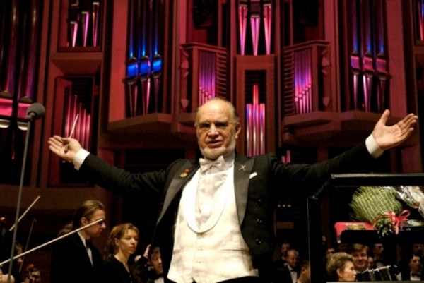

Враг силён. Но с нами Бог!

И кто против нас?

Январь 2018 г.

